Sonntag 23. Februar 2020 17 Uhr
Zingghaus Köniz, Schwarzenburgstr.287
IMPROVISATIONEN IM KLAVIERDUETT
Erika Radermacher und Katharina Weber

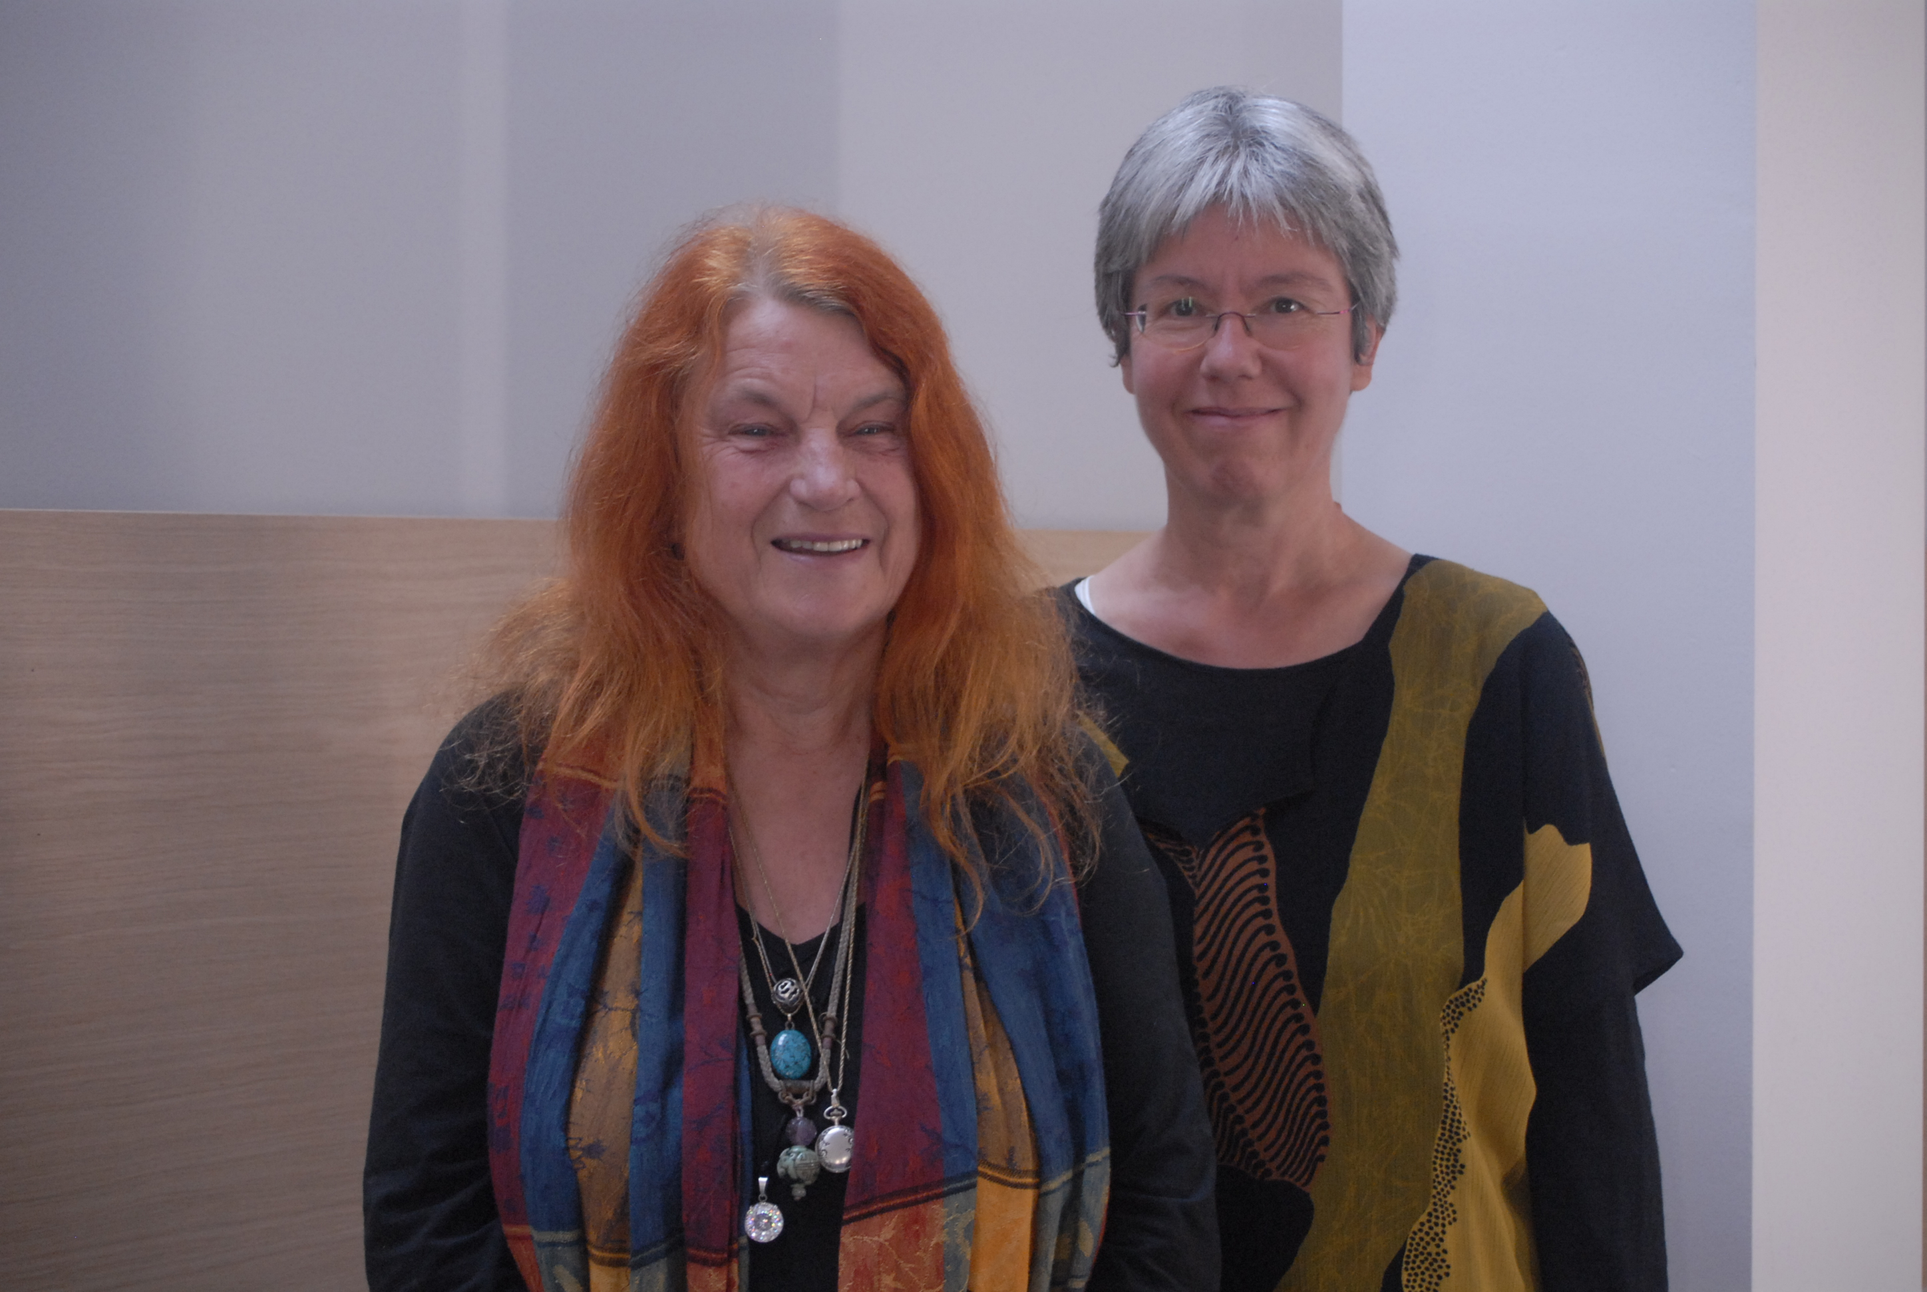

Eine 40-jährige Beziehung als Lehrerin und Studentin am Konsi Bern, als Duo-Partnerinnen in Konzerten mit neuer und älterer Musik, als Uraufführende, auch eigener Kompositionen, als Mitstreiterinnen in der Konzertgesellschaft Neue Horizonte, als Improvisationsdozentinnen und als Improvisatorinnen.

Eintritt frei - Kollekte

